姓名:張家菖

系級:物理學系三

學號: 108202016

* **請標記所寫題號以及截圖執行結果(執行結果值長條圖or印出計次數or完整量子線路圖)，截圖後請附上適當文字敘述輔助說明**
* **CH 4.CH 5.每章任選一題，因此共計2題**
* **練習5.5為期中專題，會另外開設繳交區**

第四章 : (Exercise4-2)

內容 :

# Exercise4-2

# 設計量子程式建構下列的量子線路，以量子電腦模擬器執行這個線路，以文字模式顯示測量的量子位元狀態出現的次數，並以繪圖模式顯示其直方圖。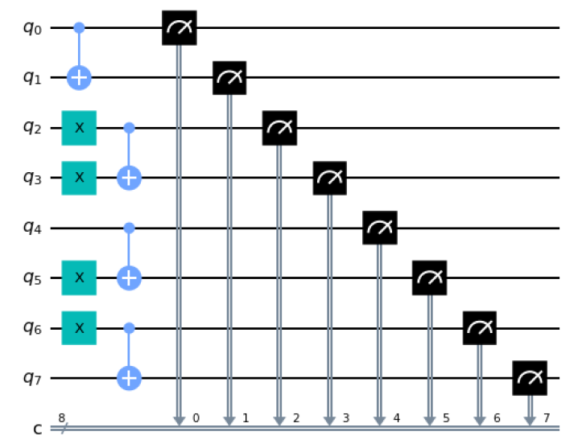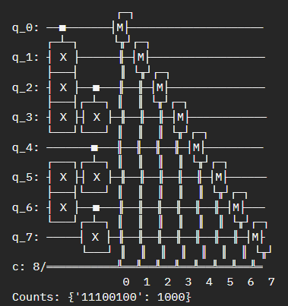

以文字模式顯示測量的量子位元狀態出現的次數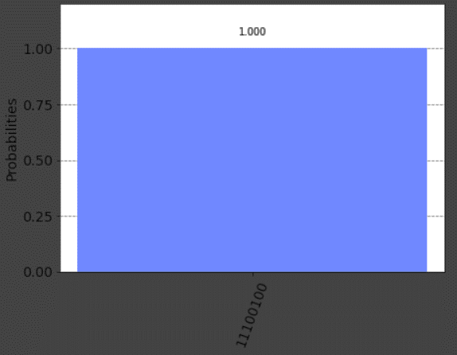

以繪圖模式顯示其直方圖

第五章 : (Exercise5-2)

內容 :

# Exercise5-2

# 設計量子程式在量子電腦模擬器上執行上題中的量子線路1000次，顯示其量子位元測量結果各種不同量子態被測量出的次數，並顯示對應的長方圖，最後並說明為何測量結果代表黑箱函數為常數函數。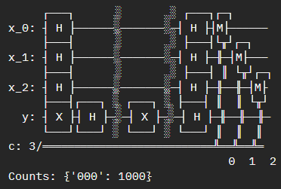

顯示其量子位元測量結果各種不同量子態被測量出的次數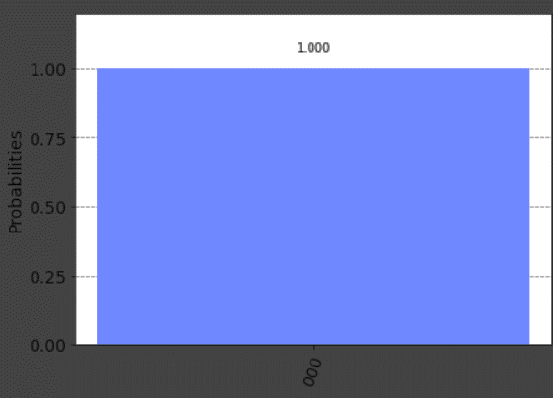

顯示對應的長方圖

以上程式的執行結果為x暫存器所對應的所有輸出位元均測量為0的機率為100%，因此我們知道黑箱函數為常數函數。